Ngày …… tháng …… năm 2026 | Họ và tên giáo viên: TRƯƠNG TỬ TRANG  Tổ chuyên môn: TOÁN
KẾ HOẠCH BÀI DẠY MÔN TOÁN LỚP 11

Thời gian thực hiện: (Số tiết 2: T6,7)
I. MỤC TIÊU
1. Về kiến thức
- Nhận biết được các khái niệm về hàm số chẵn, hàm số lẻ, hàm số tuần hoàn và các đặc trưng hình học của đồ thị hàm số chẵn, hàm số lẻ, hàm số tuần hoàn.
- Nhận biết được các hàm số lượng giác $y=\sin{x}$, $y=\cos{x}$, $y=\tan{x}$, $y=\cot{x}$ thông qua đường tròn lượng giác; mô tả được bảng giá trị của bốn hàm số lượng giác đó trên một chu kì.
- Vẽ được đồ thị của các hàm số $y=\sin{x}$, $y=\cos{x}$, $y=\tan{x}$, $y=\cot{x}$.
- Giải thích được tập xác định; tập giá trị; tính chất chẵn, lẻ; tính tuần hoàn; chu kì; khoảng đồng biến, nghịch biến của các hàm số $y=\sin{x}$, $y=\cos{x}$, $y=\tan{x}$, $y=\cot{x}$ dựa vào đồ thị.
- Giải quyết được một số vấn đề thực tiễn gắn với hàm số lượng giác (chu kì hô hấp, dao động điều hoà, sóng biển, nhiệt độ trong ngày).
2. Về năng lực
a) Năng lực chung
- Tự chủ và tự học: tự chọn mức bài tập phù hợp trên Phiếu học tập số 2; tự kiểm tra kết quả đọc tính chất từ đồ thị bằng GeoGebra/Desmos và tự điều chỉnh khi có sai lệch.
- Giao tiếp và hợp tác: thảo luận nhóm khi lập bảng giá trị, vẽ và đọc đồ thị các hàm số lượng giác (Phiếu số 1), khi phân tích lời giải do AI tạo ra (HĐ3 – Trạm kiểm chứng AI); trình bày, phản biện kết quả của nhóm khác.
- Giải quyết vấn đề và sáng tạo: thu thập số liệu nhiệt độ hoặc mực nước thực tế ở địa phương, mô tả sự biến đổi tuần hoàn bằng hàm số lượng giác (HĐ4).
b) Năng lực đặc thù môn Toán
- Tư duy và lập luận toán học: giải thích được vì sao một hàm số là chẵn, lẻ, tuần hoàn; lập luận tập giá trị, khoảng đồng biến, nghịch biến dựa vào đồ thị và đường tròn lượng giác; chỉ ra được chỗ sai trong một lời giải (kết luận sai tính chẵn lẻ, hiểu sai tính đồng biến của $y=\tan{x}$).
- Mô hình hóa toán học: sử dụng hàm số lượng giác mô tả hiện tượng tuần hoàn (hô hấp, dao động, sóng biển, nhiệt độ); xác định chu kì, giá trị lớn nhất, nhỏ nhất và diễn giải trong bối cảnh thực tiễn.
- Giao tiếp toán học: đọc, mô tả được các đặc điểm của đồ thị hàm số lượng giác bằng ngôn ngữ toán học (tập giá trị, chu kì, tính đối xứng, khoảng đồng biến, nghịch biến).
- Sử dụng công cụ, phương tiện học toán: sử dụng GeoGebra/Desmos vẽ đồ thị $y=a\sin\left(bx\right)$, $y=a\cos\left(bx\right)$ bằng thanh trượt để quan sát ảnh hưởng của $a$, $b$ đến tập giá trị và chu kì.
c) Năng lực số (theo Khung năng lực số cho người học, bậc Nâng cao 1 – cấp THPT; gắn với Khung giáo dục AI – Quyết định 2422/QĐ-BGDĐT)
- 1.2.NC1 – Đánh giá dữ liệu, thông tin và nội dung số: đối chiếu đồ thị vẽ trên GeoGebra/Desmos với bảng giá trị và tính chất tìm được bằng lập luận; nhận biết đồ thị hiển thị sai do chọn sai chế độ đơn vị (độ/rađian) hoặc khung nhìn (HĐ2.3, HĐ2.4, HĐ4).
- 6.3.NC1 – Đánh giá trí tuệ nhân tạo: phát hiện, chỉ ra lỗi lập luận trong lời giải do chatbot AI tạo ra và sửa lại bằng lập luận toán học (HĐ3 – Trạm kiểm chứng AI).
- 6.2.NC1 – Sử dụng trí tuệ nhân tạo (có trách nhiệm): viết câu lệnh để chatbot AI chỉ gợi ý bước tiếp theo, không giải hộ; ghi Nhật ký sử dụng AI; tự trình bày lập luận của mình (HĐ3, HĐ4).
- 3.1.NC1 – Phát triển nội dung số và 2.2.NC1 – Chia sẻ thông qua công nghệ số: tạo sản phẩm số (đồ thị Desmos mô hình hoá dữ liệu thực tế kèm lời giải, poster/slide) và nộp, chia sẻ, góp ý sản phẩm trên lớp học trực tuyến (HĐ4).
3. Về phẩm chất
- Trung thực: ghi rõ phần nào có sự hỗ trợ của AI trong Nhật ký sử dụng AI; thu thập số liệu thực tế trung thực; không sao chép lời giải của AI hay của bạn.
- Trách nhiệm: hoàn thành phần việc được phân công trong nhóm; nộp sản phẩm vận dụng đúng hạn; sử dụng thiết bị cá nhân đúng mục đích học tập trong giờ học.
II. THIẾT BỊ DẠY HỌC VÀ HỌC LIỆU
1. Thiết bị, học liệu truyền thống
- Giáo viên: SGK Toán 11 tập một (KNTT), kế hoạch bài dạy, máy tính, màn trình chiếu; Phiếu học tập số 1, 2, 3; bảng phụ vẽ sẵn hệ trục có chia vạch theo bội của $\frac{π}{4}$; tiêu chí đánh giá (Phụ lục cuối KHBD); mã QR bài trắc nghiệm củng cố online (mục Củng cố).
- Học sinh: SGK, vở ghi, máy tính cầm tay, thước; ôn lại giá trị lượng giác của các góc đặc biệt, đường tròn lượng giác (Bài 1); đọc trước tình huống mở đầu (SGK tr.22).
2. Công cụ số và AI hỗ trợ dạy học
Công cụ | Dùng ở hoạt động | Dùng để làm gì | Vai trò của GV
Applet GeoGebra "Từ đường tròn lượng giác đến đồ thị" (điểm $M$ chạy trên đường tròn lượng giác, vết điểm $(x;\sin{x})$, $(x;\cos{x})$ vẽ dần đồ thị); GV tạo sẵn | HĐ1, HĐ2.1, HĐ2.3, HĐ2.4 | HĐ1: vẽ đồ thị vận tốc luồng khí $v(t)$ (ẩn các số liệu) để HS quan sát tính lặp lại. HĐ2.3, HĐ2.4: cho HS thấy đồ thị $y=\sin{x}$, $y=\cos{x}$ được "trải" ra từ đường tròn lượng giác | Ở HĐ1 chỉ gợi vấn đề, không công bố kết quả; từ HĐ2.3 yêu cầu HS lập bảng giá trị trước, dùng applet để kiểm chứng sau
GeoGebra/Desmos (trên điện thoại, máy tính bảng của HS) | HĐ2.2, HĐ2.3, HĐ2.5, HĐ4 | Vẽ đồ thị $y=a\sin\left(bx\right)$ với thanh trượt $a$, $b$ để phát hiện tập giá trị $[−|a|;|a|]$ và chu kì $\frac{2π}{|b|}$; vẽ đồ thị $\tan{x}$, $\cot{x}$ để đọc khoảng đồng biến, nghịch biến; mô hình hoá dữ liệu thực tế | Hướng dẫn chọn chế độ rađian, khung nhìn; yêu cầu HS dự đoán trước – vẽ sau; công cụ để kiểm chứng, không thay lời giải
Chatbot AI (Gemini/ChatGPT/Copilot… tùy điều kiện) – GV sử dụng khi chuẩn bị | Chuẩn bị HĐ3 | Hỗ trợ sinh bài tập phân hóa 3 mức (Phiếu số 2) và tạo "lời giải AI" có lỗi (Phiếu số 3) | Thẩm định, chỉnh sửa đề và đáp án trước khi dùng; chịu trách nhiệm về tính chính xác của học liệu
Chatbot AI – HS sử dụng theo nhóm, trên 01 thiết bị/nhóm | HĐ3 (Nhiệm vụ 2), HĐ4 | Nhận gợi ý từng bước theo câu lệnh mẫu; tra cứu số liệu nhiệt độ, thuỷ triều thực tế cho bài vận dụng | Cung cấp câu lệnh mẫu, giám sát thiết bị, yêu cầu ghi Nhật ký sử dụng AI; yêu cầu đối chiếu số liệu AI đưa ra với nguồn chính thống (trang khí tượng thuỷ văn)
Google Classroom/Padlet của lớp | HĐ4 | Nộp, chia sẻ, nhận xét sản phẩm vận dụng | Công bố tiêu chí, hạn nộp; nhận xét, đánh giá sản phẩm
- Bài trắc nghiệm củng cố online (dùng ở mục Củng cố, trên trang Taode_thi_online của GV; HS không cần tài khoản): https://trangtu66.github.io/Taode_thi_online/cc_bai3_t11.html – GV chiếu mã QR, theo dõi kết quả của lớp trên trang quản lý; HS làm 6 câu trắc nghiệm và 1 câu đúng sai, được chấm điểm và xem lời giải ngay.
Câu lệnh mẫu cho HS khi dùng chatbot AI: "Em đang học hàm số lượng giác (Toán 11). Hãy chỉ gợi ý MỘT bước tiếp theo cho bài sau, không giải hộ và không đưa đáp số. Đề bài: … Phần em đã làm: …"
III. TIẾN TRÌNH DẠY HỌC
Phân bố thời gian
Tiết (PPCT) | Hoạt động, nội dung | Thời gian (phút)
Tiết 1 (T6) | HĐ1. Mở đầu – Một chu kì hô hấp kéo dài bao lâu? | 4
Tiết 1 (T6) | HĐ2.1. Định nghĩa hàm số lượng giác | 8
Tiết 1 (T6) | HĐ2.2. Hàm số chẵn, hàm số lẻ, hàm số tuần hoàn | 15
Tiết 1 (T6) | HĐ2.3. Đồ thị và tính chất của hàm số y = sin x; giải bài toán mở đầu (Vận dụng 1) | 18
Tiết 2 (T7) | HĐ2.4. Đồ thị và tính chất của hàm số y = cos x | 10
Tiết 2 (T7) | HĐ2.5. Đồ thị và tính chất của hàm số y = tan x, y = cot x | 12
Tiết 2 (T7) | HĐ3. Luyện tập (Phiếu phân hóa, Trạm kiểm chứng AI; bài tập SGK giao về nhà) | 10
Tiết 2 (T7) | HĐ4. Vận dụng – giao nhiệm vụ (thực hiện ngoài giờ) | 3
Tiết 2 (T7) | Củng cố bài học (sơ đồ tư duy, trắc nghiệm online) | 10
Tổng | 2 tiết | 90
TIẾT 1
1. Hoạt động 1: Mở đầu – Nêu vấn đề "một chu kì hô hấp kéo dài bao lâu?" (4 phút)
a) Mục tiêu: Tạo tình huống có vấn đề gắn với thực tiễn (sự hô hấp), giúp HS nhận ra hiện tượng lặp lại theo chu kì; HS nhận ra cần hiểu tính chất của hàm số lượng giác (chu kì, dấu của giá trị) – vấn đề của bài học. Chưa yêu cầu HS giải bài toán.
b) Nội dung: Tình huống mở đầu (SGK tr.22):
Giả sử vận tốc $v$ (tính bằng lít/giây) của luồng khí trong một chu kì hô hấp (tức là thời gian từ lúc bắt đầu của một nhịp thở đến khi bắt đầu của nhịp thở tiếp theo) của một người nào đó ở trạng thái nghỉ ngơi được cho bởi công thức
$v=0,85\sin{\frac{πt}{3}}$,
trong đó $t$ là thời gian (tính bằng giây). Hãy tìm thời gian của một chu kì hô hấp đầy đủ và số chu kì hô hấp trong một phút của người đó.

HS thực hiện hít thở đều trong 30 giây, đếm số nhịp thở của bản thân; quan sát đồ thị $v(t)$ GV trình chiếu (ẩn các vạch chia) và suy nghĩ trả lời các câu hỏi gợi mở:
– Em thở bao nhiêu nhịp trong 30 giây? Đồ thị $v(t)$ có đặc điểm gì "lặp lại"?
– Theo em, người trong bài toán mất khoảng bao nhiêu giây cho một chu kì hô hấp? Khi nào $v>0$, khi nào $v<0$?
c) Sản phẩm: Các ý kiến, dự đoán ban đầu của HS (có thể đúng hoặc chưa đúng), ví dụ: "khoảng 8 nhịp trong 30 giây", "đồ thị lặp lại giống nhau", "một chu kì khoảng 3 giây", "khoảng 6 giây", "$v>0$ khi hít vào"…; HS nhận ra cần xác định chính xác khoảng lặp lại (chu kì) của hàm số.
d) Tổ chức thực hiện:
- Giao nhiệm vụ: GV chiếu tình huống; yêu cầu HS đếm nhịp thở trong 30 giây; chiếu đồ thị $v(t)$ và nêu câu hỏi gợi mở.
- Thực hiện nhiệm vụ: HS đếm nhịp thở, quan sát đồ thị, trao đổi nhanh với bạn cùng bàn, đưa ra dự đoán. GV không nhận xét đúng, sai.
- Báo cáo, thảo luận: GV mời 3–4 HS nêu dự đoán, ghi các dự đoán về thời gian một chu kì lên góc bảng.
- Kết luận, nhận định: GV ghi nhận các ý kiến, chưa công bố đáp án; nêu vấn đề: đồ thị "lặp lại" sau bao lâu? Làm sao tính chính xác từ công thức? → Bài học hôm nay giúp trả lời (giải quyết ở HĐ2.3 – Vận dụng 1).
2. Hoạt động 2: Hình thành kiến thức mới (63 phút)
2.1. Định nghĩa hàm số lượng giác (8 phút)
a) Mục tiêu: HS nhận biết được các hàm số lượng giác $y=\sin{x}$, $y=\cos{x}$, $y=\tan{x}$, $y=\cot{x}$ thông qua đường tròn lượng giác; tìm được tập xác định của hàm số lượng giác đơn giản (Ví dụ 1, Luyện tập 1).
b) Nội dung:
HĐ1 (SGK tr.22). Hoàn thành bảng sau:
$x$ | $\sin{x}$ | $\cos{x}$ | $\tan{x}$ | $\cot{x}$
$\frac{π}{6}$ | ? | ? | ? | ?
$0$ | ? | ? | ? | ?
$−\frac{π}{2}$ | ? | ? | ? | ?
Với mỗi số thực $x$, ta xác định được duy nhất một điểm $M$ trên đường tròn lượng giác sao cho số đo của góc lượng giác $(OA,OM)$ bằng $x$. Do đó, ta luôn xác định được các giá trị lượng giác $\sin{x}$ và $\cos{x}$ của $x$ lần lượt là tung độ và hoành độ của điểm $M$. Nếu $\cos{x}≠0$, ta định nghĩa $\tan{x}=\frac{\sin{x}}{\cos{x}}$ và nếu $\sin{x}≠0$, ta định nghĩa $\cot{x}=\frac{\cos{x}}{\sin{x}}$.
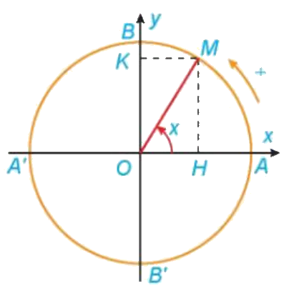
Ví dụ 1 (SGK tr.23). Tìm tập xác định của hàm số $y=\frac{1}{\cos{x}}$.
Luyện tập 1 (SGK tr.23). Tìm tập xác định của hàm số $y=\frac{1}{\sin{x}}$.
c) Sản phẩm:
- HĐ1:
$x$ | $\sin{x}$ | $\cos{x}$ | $\tan{x}$ | $\cot{x}$
$\frac{π}{6}$ | $\frac{1}{2}$ | $\frac{\sqrt{3}}{2}$ | $\frac{1}{\sqrt{3}}$ | $\sqrt{3}$
$0$ | $0$ | $1$ | $0$ | Không xác định
$−\frac{π}{2}$ | $−1$ | $0$ | Không xác định | $0$
- Kiến thức trọng tâm (SGK tr.23):
- Quy tắc đặt tương ứng mỗi số thực $x$ với số thực $\sin{x}$ được gọi là hàm số sin, kí hiệu là $y=\sin{x}$. Tập xác định của hàm số sin là $ℝ$.
- Quy tắc đặt tương ứng mỗi số thực $x$ với số thực $\cos{x}$ được gọi là hàm số côsin, kí hiệu là $y=\cos{x}$. Tập xác định của hàm số côsin là $ℝ$.
- Hàm số cho bằng công thức $y=\frac{\sin{x}}{\cos{x}}$ được gọi là hàm số tang, kí hiệu là $y=\tan{x}$. Tập xác định của hàm số tang là $ℝ\backslash \{\frac{π}{2}+kπ|k∈ℤ\}$.
- Hàm số cho bằng công thức $y=\frac{\cos{x}}{\sin{x}}$ được gọi là hàm số côtang, kí hiệu là $y=\cot{x}$. Tập xác định của hàm số côtang là $ℝ\backslash \{kπ|k∈ℤ\}$.

- Lời giải Ví dụ 1 (SGK): Biểu thức $\frac{1}{\cos{x}}$ có nghĩa khi $\cos{x}≠0$, tức là $x≠\frac{π}{2}+kπ (k∈ℤ)$. Vậy tập xác định của hàm số đã cho là $ℝ\backslash \{\frac{π}{2}+kπ|k∈ℤ\}$.
- Luyện tập 1: $\frac{1}{\sin{x}}$ có nghĩa khi $\sin{x}≠0⇔x≠kπ$. Tập xác định $D=ℝ\backslash \{kπ|k∈ℤ\}$.
d) Tổ chức thực hiện:
- Giao nhiệm vụ: GV chiếu HĐ1; HS làm cá nhân (2 phút), dùng bảng giá trị lượng giác các góc đặc biệt (Bài 1).
- Thực hiện nhiệm vụ: HS điền bảng; GV lưu ý các ô "không xác định".
- Báo cáo, thảo luận: 1 HS điền bảng trên màn chiếu; lớp nhận xét. GV dùng applet cho điểm $M$ chạy trên đường tròn lượng giác: mỗi $x$ cho đúng một giá trị $\sin{x}$, $\cos{x}$ → HS phát biểu định nghĩa hàm số sin, côsin, tang, côtang.
- Kết luận, nhận định: GV chốt khung định nghĩa và tập xác định; HS làm Ví dụ 1 theo hướng dẫn và Luyện tập 1 cá nhân (3 phút), 1 HS trình bày; GV nhận xét.
2.2. Hàm số chẵn, hàm số lẻ, hàm số tuần hoàn (15 phút)
a) Mục tiêu: HS nhận biết được khái niệm hàm số chẵn, lẻ và đặc trưng hình học của đồ thị (HĐ2); xét được tính chẵn, lẻ của hàm số đơn giản (Ví dụ 2, Luyện tập 2); nhận biết khái niệm hàm số tuần hoàn, chu kì (HĐ3), xét được tính tuần hoàn (Ví dụ 3, Luyện tập 3).
b) Nội dung:
HĐ2 (SGK tr.23–24). Cho hai hàm số $f(x)=x^{2}$ và $g(x)=x^{3}$, với các đồ thị như hình dưới đây.
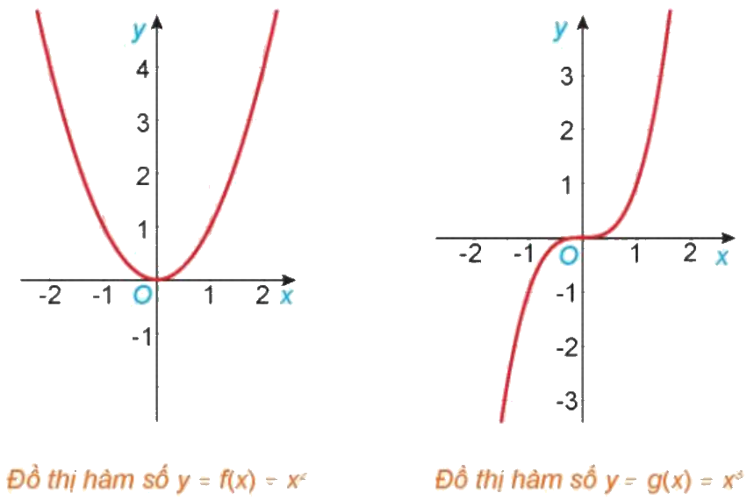
a) Tìm các tập xác định $D_{f}$, $D_{g}$ của các hàm số $f(x)$ và $g(x)$.
b) Chứng tỏ rằng $f(−x)=f(x)$, $∀x∈D_{f}$. Có nhận xét gì về tính đối xứng của đồ thị hàm số $y=f(x)$ đối với hệ trục toạ độ $Oxy$?
c) Chứng tỏ rằng $g(−x)=−g(x)$, $∀x∈D_{g}$. Có nhận xét gì về tính đối xứng của đồ thị hàm số $y=g(x)$ đối với hệ trục toạ độ $Oxy$?
Ví dụ 2 (SGK tr.24). Xét tính chẵn, lẻ của hàm số $f(x)=x\sin{x}$.
Luyện tập 2 (SGK tr.24). Xét tính chẵn, lẻ của hàm số $g(x)=\frac{1}{x}$.
HĐ3 (SGK tr.24). So sánh: a) $\sin\left(x+2π\right)$ và $\sin{x}$; b) $\cos\left(x+2π\right)$ và $\cos{x}$; c) $\tan\left(x+π\right)$ và $\tan{x}$; d) $\cot\left(x+π\right)$ và $\cot{x}$.
Câu hỏi (SGK tr.24). Hàm số hằng $f(x)=c$ ($c$ là hằng số) có phải là hàm số tuần hoàn không? Nếu hàm số tuần hoàn thì nó có chu kì không?
Ví dụ 3 (SGK tr.25). Xét tính tuần hoàn của hàm số $y=\sin{2x}$.
Luyện tập 3 (SGK tr.25). Xét tính tuần hoàn của hàm số $y=\tan{2x}$.
Yêu cầu bổ sung của GV (Phiếu số 1, phần A):
Trên Desmos, vẽ $y=\sin\left(bx\right)$ với thanh trượt $b$ (lần lượt $b=1$; $2$; $\frac{1}{2}$). Đo khoảng lặp lại của đồ thị và so sánh với $\frac{2π}{|b|}$.
c) Sản phẩm:
- HĐ2: a) $D_{f}=D_{g}=ℝ$. b) $f(−x)=(−x)^{2}=x^{2}=f(x)$; đồ thị $y=f(x)$ đối xứng qua trục tung. c) $g(−x)=(−x)^{3}=−x^{3}=−g(x)$; đồ thị $y=g(x)$ đối xứng qua gốc toạ độ.
Cho hàm số $y=f(x)$ có tập xác định là $D$.
- Hàm số $f(x)$ được gọi là hàm số chẵn nếu $∀x∈D$ thì $−x∈D$ và $f(−x)=f(x)$. Đồ thị của một hàm số chẵn nhận trục tung là trục đối xứng.
- Hàm số $f(x)$ được gọi là hàm số lẻ nếu $∀x∈D$ thì $−x∈D$ và $f(−x)=−f(x)$. Đồ thị của một hàm số lẻ nhận gốc toạ độ là tâm đối xứng.

Nhận xét. Để vẽ đồ thị của một hàm số chẵn (tương ứng, lẻ), ta chỉ cần vẽ phần đồ thị của hàm số nằm ở bên phải trục tung, sau đó lấy đối xứng phần đồ thị đã vẽ qua trục tung (tương ứng, qua gốc toạ độ), ta sẽ được đồ thị của hàm số đã cho.
- Lời giải Ví dụ 2 (SGK): Tập xác định của hàm số là $D=ℝ$. Do đó, nếu $x$ thuộc tập xác định $D$ thì $−x$ cũng thuộc tập xác định $D$. Ta có: $f(−x)=(−x)\sin\left(−x\right)=x\sin{x}=f(x)$, $∀x∈D$. Vậy $f(x)=x\sin{x}$ là hàm số chẵn.
- Luyện tập 2: $D=ℝ\backslash \{0\}$; $∀x∈D$ thì $−x∈D$ và $g(−x)=\frac{1}{−x}=−g(x)$. Vậy $g(x)=\frac{1}{x}$ là hàm số lẻ.
- HĐ3: a) $\sin\left(x+2π\right)=\sin{x}$; b) $\cos\left(x+2π\right)=\cos{x}$; c) $\tan\left(x+π\right)=\tan{x}$; d) $\cot\left(x+π\right)=\cot{x}$.
Hàm số $y=f(x)$ có tập xác định $D$ được gọi là hàm số tuần hoàn nếu tồn tại số $T≠0$ sao cho với mọi $x∈D$ ta có:
i) $x+T∈D$ và $x−T∈D$;
ii) $f(x+T)=f(x)$.
Số $T$ dương nhỏ nhất thoả mãn các điều kiện trên (nếu có) được gọi là chu kì của hàm số tuần hoàn đó.

- Câu hỏi: Hàm số hằng là hàm số tuần hoàn (mọi số $T≠0$ đều thoả mãn) nhưng không có chu kì vì không có số $T$ dương nhỏ nhất.
Nhận xét (SGK tr.25). a) Các hàm số $y=\sin{x}$ và $y=\cos{x}$ tuần hoàn với chu kì $2π$. Các hàm số $y=\tan{x}$ và $y=\cot{x}$ tuần hoàn với chu kì $π$. b) Để vẽ đồ thị của một hàm số tuần hoàn với chu kì $T$, ta chỉ cần vẽ đồ thị của hàm số này trên đoạn $[a;a+T]$, sau đó dịch chuyển song song với trục hoành phần đồ thị đã vẽ sang phải và sang trái các đoạn có độ dài lần lượt là $T$, $2T$, $3T$, … ta được toàn bộ đồ thị của hàm số.
- Lời giải Ví dụ 3 (SGK): Hàm số có tập xác định là $ℝ$ và với mọi số thực $x$, ta có: $x−π∈ℝ$, $x+π∈ℝ$, $\sin{2}(x+π)=\sin\left(2x+2π\right)=\sin{2x}$. Vậy $y=\sin{2x}$ là hàm số tuần hoàn.
Chú ý. Tổng quát, người ta chứng minh được các hàm số $y=A\sin{ω}x$ và $y=A\cos{ω}x$ $(ω≠0)$ là những hàm số tuần hoàn với chu kì $T=\frac{2π}{|ω|}$.
- Luyện tập 3: Tập xác định $D=ℝ\backslash \{\frac{π}{4}+\frac{kπ}{2}|k∈ℤ\}$; với mọi $x∈D$ ta có $x±\frac{π}{2}∈D$ và $\tan{2}\left(x+\frac{π}{2}\right)=\tan\left(2x+π\right)=\tan{2x}$. Vậy $y=\tan{2x}$ là hàm số tuần hoàn (chu kì $\frac{π}{2}$).
- Yêu cầu bổ sung: khoảng lặp lại đo được là $2π$; $π$; $4π$, đúng bằng $\frac{2π}{|b|}$.
d) Tổ chức thực hiện:
- Giao nhiệm vụ: GV chiếu HĐ2 và hai đồ thị; HS thảo luận cặp đôi (3 phút).
- Thực hiện, báo cáo: HS tính $f(−x)$, $g(−x)$, gấp đôi hình theo trục tung, quay hình quanh gốc toạ độ để nhận xét tính đối xứng; 1 cặp báo cáo.
- Kết luận, nhận định: GV chốt khung hàm số chẵn, lẻ và Nhận xét; hướng dẫn Ví dụ 2 theo 2 bước (kiểm tra $D$ đối xứng, tính $f(−x)$); HS làm Luyện tập 2 cá nhân, 1 HS trình bày.
- Giao nhiệm vụ tiếp: GV chiếu HĐ3; HS trả lời nhanh bằng công thức Bài 1 (2 phút); GV chiếu đồ thị $y=\sin{x}$ trên applet, tô đậm một đoạn dài $2π$ và dịch chuyển để HS thấy sự lặp lại → chốt khung hàm số tuần hoàn, chu kì; HS trả lời Câu hỏi về hàm số hằng.
- Áp dụng: GV hướng dẫn Ví dụ 3; các nhóm thực hiện yêu cầu bổ sung trên Desmos (3 phút) để kiểm chứng Chú ý $T=\frac{2π}{|ω|}$ (1.2.NC1); HS làm Luyện tập 3, GV nhận xét, lưu ý điều kiện i) về tập xác định.
2.3. Đồ thị và tính chất của hàm số $y=\sin{x}$ (18 phút)
a) Mục tiêu: HS lập được bảng giá trị, vẽ được đồ thị hàm số $y=\sin{x}$ (HĐ4); đọc được tập giá trị, tính chẵn lẻ, chu kì, khoảng đồng biến, nghịch biến từ đồ thị; sử dụng đồ thị để xác định dấu, nghiệm (Ví dụ 4, Luyện tập 4); giải bài toán mở đầu (Vận dụng 1).
b) Nội dung: Phiếu học tập số 1, phần B.
HĐ4 (SGK tr.25). Cho hàm số $y=\sin{x}$.
a) Xét tính chẵn, lẻ của hàm số.
b) Hoàn thành bảng giá trị sau của hàm số $y=\sin{x}$ trên đoạn $[−π;π]$ bằng cách tính giá trị của $\sin{x}$ với những $x$ không âm, sau đó sử dụng kết quả câu a để suy ra giá trị tương ứng của $\sin{x}$ với những $x$ âm.
$x$ | $−π$ | $−\frac{3π}{4}$ | $−\frac{π}{2}$ | $−\frac{π}{4}$ | $0$ | $\frac{π}{4}$ | $\frac{π}{2}$ | $\frac{3π}{4}$ | $π$
$y=\sin{x}$ | ? | ? | ? | ? | ? | ? | ? | ? | ?
Bằng cách lấy nhiều điểm $M(x;\sin{x})$ với $x∈[−π;π]$ và nối lại ta được đồ thị hàm số $y=\sin{x}$ trên đoạn $[−π;π]$.
c) Bằng cách làm tương tự câu b cho các đoạn khác có độ dài bằng chu kì $T=2π$, ta được đồ thị của hàm số $y=\sin{x}$ như hình dưới đây.
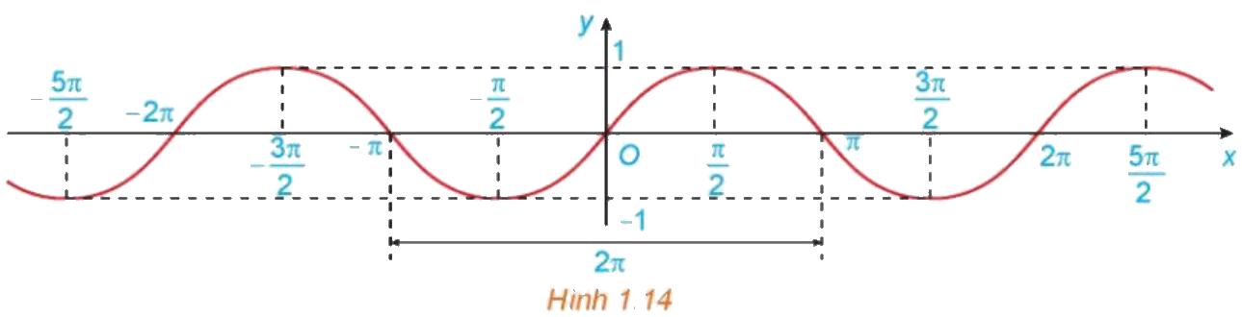
Từ đồ thị ở Hình 1.14, hãy cho biết tập giá trị, các khoảng đồng biến, các khoảng nghịch biến của hàm số $y=\sin{x}$.
Ví dụ 4 (SGK tr.26). Sử dụng đồ thị ở Hình 1.14, hãy xác định các giá trị của $x$ trên đoạn $[−\frac{π}{2};\frac{3π}{2}]$ để hàm số $y=\sin{x}$: a) Nhận giá trị bằng 0; b) Nhận giá trị dương.
Luyện tập 4 (SGK tr.26). Tìm tập giá trị của hàm số $y=2\sin{x}$.
Vận dụng 1 (SGK tr.26). Xét tình huống mở đầu. a) Giải bài toán ở tình huống mở đầu. b) Biết rằng quá trình hít vào xảy ra khi $v>0$ và quá trình thở ra xảy ra khi $v<0$. Trong khoảng thời gian từ 0 đến 5 giây, khoảng thời điểm nào thì người đó hít vào? người đó thở ra?
c) Sản phẩm:
- HĐ4: a) $\sin\left(−x\right)=−\sin{x}$ nên hàm số lẻ. b)
$x$ | $−π$ | $−\frac{3π}{4}$ | $−\frac{π}{2}$ | $−\frac{π}{4}$ | $0$ | $\frac{π}{4}$ | $\frac{π}{2}$ | $\frac{3π}{4}$ | $π$
$y=\sin{x}$ | $0$ | $−\frac{\sqrt{2}}{2}$ | $−1$ | $−\frac{\sqrt{2}}{2}$ | $0$ | $\frac{\sqrt{2}}{2}$ | $1$ | $\frac{\sqrt{2}}{2}$ | $0$
Hàm số $y=\sin{x}$:
- Có tập xác định là $ℝ$ và tập giá trị là $[−1;1]$;
- Là hàm số lẻ và tuần hoàn với chu kì $2π$;
- Đồng biến trên mỗi khoảng $\left(−\frac{π}{2}+k2π;\frac{π}{2}+k2π\right)$ và nghịch biến trên mỗi khoảng $\left(\frac{π}{2}+k2π;\frac{3π}{2}+k2π\right)$, $k∈ℤ$;
- Có đồ thị đối xứng qua gốc toạ độ và gọi là một đường hình sin.

- Lời giải Ví dụ 4 (SGK): a) Từ đồ thị ta suy ra trên đoạn $[−\frac{π}{2};\frac{3π}{2}]$, $y=0$ khi $x=0$; $x=π$. b) Hàm số nhận giá trị dương ứng với phần đồ thị nằm trên trục hoành. Từ đồ thị ta suy ra trên đoạn $[−\frac{π}{2};\frac{3π}{2}]$ thì $y>0$ khi $x∈(0;π)$.
- Luyện tập 4: $−1≤\sin{x}≤1⇒−2≤2\sin{x}≤2$. Tập giá trị là $[−2;2]$.
- Vận dụng 1: a) $v=0,85\sin{\frac{πt}{3}}$ tuần hoàn với chu kì $T=\frac{2π}{\frac{π}{3}}=6$ (giây): một chu kì hô hấp kéo dài 6 giây; số chu kì hô hấp trong một phút là $\frac{60}{6}=10$. b) Với $0<t<5$: $v>0⇔\sin{\frac{πt}{3}}>0⇔0<\frac{πt}{3}<π⇔0<t<3$: người đó hít vào từ 0 đến 3 giây; $v<0$ khi $3<t<5$: người đó thở ra từ 3 đến 5 giây. HS đối chiếu với các dự đoán ở HĐ1.
d) Tổ chức thực hiện:
- Giao nhiệm vụ: GV phát Phiếu số 1 (phần B), chia nhóm 4 HS thực hiện HĐ4a, b (5 phút): tính giá trị với $x≥0$, dùng tính lẻ suy ra với $x<0$, chấm điểm và nối trên hệ trục in sẵn.
- Thực hiện nhiệm vụ: HS tính, vẽ; GV quan sát, nhắc HS nối bằng đường cong trơn, không nối gấp khúc.
- Báo cáo, thảo luận: 1 nhóm treo sản phẩm; GV chạy applet "trải" đồ thị từ đường tròn lượng giác để HS đối chiếu; HS dùng tính tuần hoàn mở rộng đồ thị (HĐ4c).
- Kết luận, nhận định: Từ Hình 1.14, HS nêu tập giá trị, khoảng đồng biến, nghịch biến; GV chốt khung tính chất hàm số $y=\sin{x}$.
- Áp dụng (5 phút): GV hướng dẫn Ví dụ 4 trên đồ thị; HS làm Luyện tập 4 cá nhân.
- Vận dụng 1 (4 phút): HS áp dụng Chú ý $T=\frac{2π}{|ω|}$ tìm chu kì; dùng đồ thị $y=\sin{x}$ xét dấu cho câu b. GV hiện đồ thị $v(t)$ với vạch chia; lớp đối chiếu với các dự đoán còn ghi ở góc bảng; GV kết luận vấn đề mở đầu đã được giải quyết.
TIẾT 2
2.4. Đồ thị và tính chất của hàm số $y=\cos{x}$ (10 phút)
a) Mục tiêu: HS lập được bảng giá trị, vẽ được đồ thị hàm số $y=\cos{x}$ (HĐ5) tương tự $y=\sin{x}$; đọc được tính chất từ đồ thị; sử dụng đồ thị để xác định dấu, nghiệm (Ví dụ 5, Luyện tập 5).
b) Nội dung:
HĐ5 (SGK tr.26). Cho hàm số $y=\cos{x}$.
a) Xét tính chẵn, lẻ của hàm số.
b) Hoàn thành bảng giá trị sau của hàm số $y=\cos{x}$ trên đoạn $[−π;π]$ bằng cách tính giá trị của $\cos{x}$ với những $x$ không âm, sau đó sử dụng kết quả câu a để suy ra giá trị tương ứng của $\cos{x}$ với những $x$ âm.
$x$ | $−π$ | $−\frac{3π}{4}$ | $−\frac{π}{2}$ | $−\frac{π}{4}$ | $0$ | $\frac{π}{4}$ | $\frac{π}{2}$ | $\frac{3π}{4}$ | $π$
$y=\cos{x}$ | ? | ? | ? | ? | ? | ? | ? | ? | ?
c) Bằng cách làm tương tự câu b cho các đoạn khác có độ dài bằng chu kì $T=2π$, ta được đồ thị của hàm số $y=\cos{x}$ như hình dưới đây.
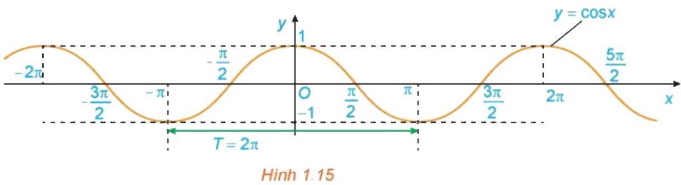
Từ đồ thị ở Hình 1.15, hãy cho biết tập giá trị, các khoảng đồng biến, các khoảng nghịch biến của hàm số $y=\cos{x}$.
Ví dụ 5 (SGK tr.27). Sử dụng đồ thị ở Hình 1.15, hãy xác định các giá trị của $x$ trên đoạn $[−\frac{3π}{2};\frac{π}{2}]$ để hàm số $y=\cos{x}$: a) Nhận giá trị bằng 0; b) Nhận giá trị âm.
Luyện tập 5 (SGK tr.27). Tìm tập giá trị của hàm số $y=−3\cos{x}$.
c) Sản phẩm:
- HĐ5: a) $\cos\left(−x\right)=\cos{x}$ nên hàm số chẵn. b)
$x$ | $−π$ | $−\frac{3π}{4}$ | $−\frac{π}{2}$ | $−\frac{π}{4}$ | $0$ | $\frac{π}{4}$ | $\frac{π}{2}$ | $\frac{3π}{4}$ | $π$
$y=\cos{x}$ | $−1$ | $−\frac{\sqrt{2}}{2}$ | $0$ | $\frac{\sqrt{2}}{2}$ | $1$ | $\frac{\sqrt{2}}{2}$ | $0$ | $−\frac{\sqrt{2}}{2}$ | $−1$
Hàm số $y=\cos{x}$:
- Có tập xác định là $ℝ$ và tập giá trị là $[−1;1]$;
- Là hàm số chẵn và tuần hoàn với chu kì $2π$;
- Đồng biến trên mỗi khoảng $(−π+k2π;k2π)$ và nghịch biến trên mỗi khoảng $(k2π;π+k2π)$, $k∈ℤ$;
- Có đồ thị là một đường hình sin đối xứng qua trục tung.

- Lời giải Ví dụ 5 (SGK): a) Từ đồ thị ta suy ra trên đoạn $[−\frac{3π}{2};\frac{π}{2}]$, $y=0$ khi $x=−\frac{3π}{2}$, $x=−\frac{π}{2}$, $x=\frac{π}{2}$. b) Hàm số nhận giá trị âm ứng với phần đồ thị nằm dưới trục hoành. Từ đồ thị ta suy ra trên đoạn $[−\frac{3π}{2};\frac{π}{2}]$ thì $y<0$ khi $x∈\left(−\frac{3π}{2};−\frac{π}{2}\right)$.
- Luyện tập 5: $−1≤\cos{x}≤1⇒−3≤−3\cos{x}≤3$. Tập giá trị là $[−3;3]$.
d) Tổ chức thực hiện:
- Giao nhiệm vụ: GV giao nhóm (đã quen cách làm ở HĐ4) thực hiện HĐ5a, b trên Phiếu số 1, phần C (4 phút).
- Thực hiện, báo cáo: HS lập bảng; GV chiếu applet vẽ đồng thời $y=\sin{x}$ và $y=\cos{x}$, HS nhận xét: đồ thị $y=\cos{x}$ là đồ thị $y=\sin{x}$ dịch sang trái $\frac{π}{2}$ (vì $\cos{x}=\sin\left(x+\frac{π}{2}\right)$).
- Kết luận, nhận định: HS đọc tính chất từ Hình 1.15; GV chốt khung tính chất hàm số $y=\cos{x}$, so sánh với $y=\sin{x}$ (chẵn/lẻ, khoảng đơn điệu).
- Áp dụng (4 phút): HS làm Ví dụ 5 trên đồ thị và Luyện tập 5 cá nhân; GV nhận xét, lưu ý hệ số âm không làm đổi tập giá trị đối xứng.
2.5. Đồ thị và tính chất của các hàm số $y=\tan{x}$, $y=\cot{x}$ (12 phút)
a) Mục tiêu: HS lập được bảng giá trị, nhận biết đồ thị các hàm số $y=\tan{x}$, $y=\cot{x}$ (HĐ6, HĐ7); đọc được tập giá trị, tính chẵn lẻ, chu kì, khoảng đồng biến, nghịch biến; sử dụng đồ thị để xác định dấu, nghiệm (Ví dụ 6, 7; Luyện tập 6, 7).
b) Nội dung:
HĐ6 (SGK tr.28). Cho hàm số $y=\tan{x}$. a) Xét tính chẵn, lẻ của hàm số. b) Hoàn thành bảng giá trị sau của hàm số $y=\tan{x}$ trên khoảng $\left(−\frac{π}{2};\frac{π}{2}\right)$.
$x$ | $−\frac{π}{3}$ | $−\frac{π}{4}$ | $−\frac{π}{6}$ | $0$ | $\frac{π}{6}$ | $\frac{π}{4}$ | $\frac{π}{3}$
$y=\tan{x}$ | ? | ? | ? | ? | ? | ? | ?
c) Bằng cách làm tương tự câu b cho các khoảng khác có độ dài bằng chu kì $T=π$, ta được đồ thị của hàm số $y=\tan{x}$ như hình dưới đây.
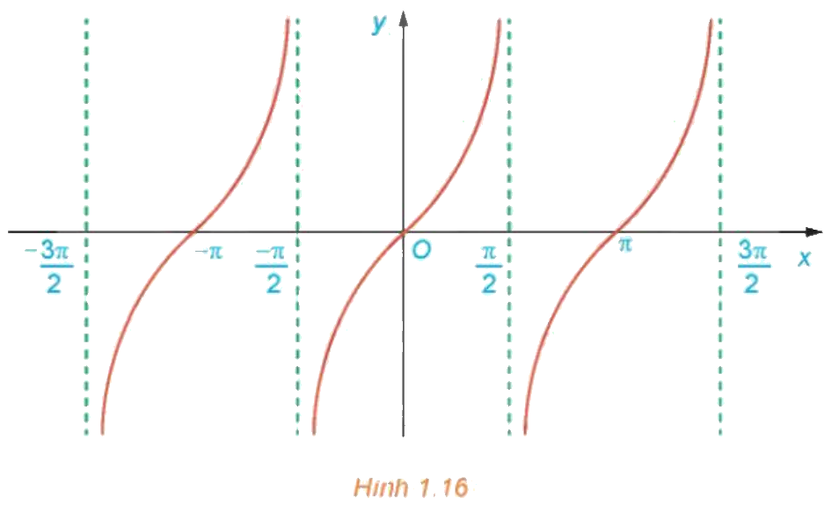
Từ đồ thị ở Hình 1.16, hãy tìm tập giá trị và các khoảng đồng biến của hàm số $y=\tan{x}$.
Ví dụ 6 (SGK tr.29). Sử dụng đồ thị đã vẽ ở Hình 1.16, hãy xác định các giá trị của $x$ trên đoạn $[−π;\frac{3π}{2}]$ để hàm số $y=\tan{x}$: a) Nhận giá trị bằng 0; b) Nhận giá trị dương.
Luyện tập 6 (SGK tr.29). Sử dụng đồ thị đã vẽ ở Hình 1.16, hãy xác định các giá trị của $x$ trên đoạn $[−π;\frac{3π}{2}]$ để hàm số $y=\tan{x}$ nhận giá trị âm.
HĐ7 (SGK tr.29). Cho hàm số $y=\cot{x}$. a) Xét tính chẵn, lẻ của hàm số. b) Hoàn thành bảng giá trị sau của hàm số $y=\cot{x}$ trên khoảng $(0;π)$.
$x$ | $\frac{π}{6}$ | $\frac{π}{4}$ | $\frac{π}{3}$ | $\frac{π}{2}$ | $\frac{2π}{3}$ | $\frac{3π}{4}$ | $\frac{5π}{6}$
$y=\cot{x}$ | ? | ? | ? | ? | ? | ? | ?
c) Bằng cách làm tương tự câu b cho các khoảng khác có độ dài bằng chu kì $T=π$, ta được đồ thị của hàm số $y=\cot{x}$ như hình dưới đây.
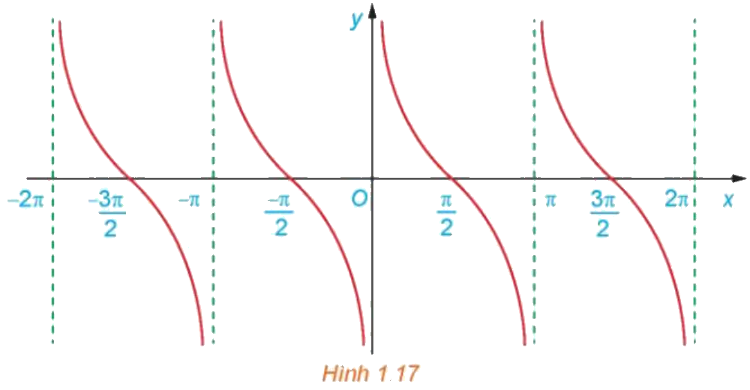
Từ đồ thị ở Hình 1.17, hãy tìm tập giá trị và các khoảng nghịch biến của hàm số $y=\cot{x}$.
Ví dụ 7 (SGK tr.30). Sử dụng đồ thị đã vẽ ở Hình 1.17, hãy xác định các giá trị của $x$ trên đoạn $[−\frac{π}{2};2π]$ để hàm số $y=\cot{x}$: a) Nhận giá trị bằng 0; b) Nhận giá trị âm.
Luyện tập 7 (SGK tr.30). Sử dụng đồ thị đã vẽ ở Hình 1.17, hãy xác định các giá trị của $x$ trên đoạn $[−\frac{π}{2};2π]$ để hàm số $y=\cot{x}$ nhận giá trị dương.
c) Sản phẩm:
- HĐ6: a) Tập xác định đối xứng và $\tan\left(−x\right)=−\tan{x}$ nên hàm số lẻ. b) Các giá trị lần lượt: $−\sqrt{3}$; $−1$; $−\frac{1}{\sqrt{3}}$; $0$; $\frac{1}{\sqrt{3}}$; $1$; $\sqrt{3}$.
Hàm số $y=\tan{x}$:
- Có tập xác định là $ℝ\backslash \{\frac{π}{2}+kπ|k∈ℤ\}$ và tập giá trị là $ℝ$;
- Là hàm số lẻ và tuần hoàn với chu kì $π$;
- Đồng biến trên mỗi khoảng $\left(−\frac{π}{2}+kπ;\frac{π}{2}+kπ\right)$, $k∈ℤ$;
- Có đồ thị đối xứng qua gốc toạ độ.

- Lời giải Ví dụ 6 (SGK): a) Từ đồ thị ta suy ra trên đoạn $[−π;\frac{3π}{2}]$, $y=0$ khi $x=−π$; $x=0$; $x=π$. b) Hàm số nhận giá trị dương ứng với phần đồ thị nằm trên trục hoành. Từ đồ thị ta suy ra trên đoạn $[−π;\frac{3π}{2}]$ thì $y>0$ khi $x∈\left(−π;−\frac{π}{2}\right)∪\left(0;\frac{π}{2}\right)∪\left(π;\frac{3π}{2}\right)$.
- Luyện tập 6: $y<0$ khi $x∈\left(−\frac{π}{2};0\right)∪\left(\frac{π}{2};π\right)$.
- HĐ7: a) Hàm số lẻ vì $\cot\left(−x\right)=−\cot{x}$. b) Các giá trị lần lượt: $\sqrt{3}$; $1$; $\frac{1}{\sqrt{3}}$; $0$; $−\frac{1}{\sqrt{3}}$; $−1$; $−\sqrt{3}$.
Hàm số $y=\cot{x}$:
- Có tập xác định là $ℝ\backslash \{kπ|k∈ℤ\}$ và tập giá trị là $ℝ$;
- Là hàm số lẻ và tuần hoàn với chu kì $π$;
- Nghịch biến trên mỗi khoảng $(kπ;π+kπ)$, $k∈ℤ$;
- Có đồ thị đối xứng qua gốc toạ độ.

- Lời giải Ví dụ 7 (SGK): a) Từ đồ thị ta suy ra trên đoạn $[−\frac{π}{2};2π]$, $y=0$ khi $x=−\frac{π}{2}$; $x=\frac{π}{2}$; $x=\frac{3π}{2}$. b) Hàm số nhận giá trị âm ứng với phần đồ thị nằm dưới trục hoành. Từ đồ thị ta suy ra trên đoạn $[−\frac{π}{2};2π]$ thì $y<0$ khi $x∈\left(−\frac{π}{2};0\right)∪\left(\frac{π}{2};π\right)∪\left(\frac{3π}{2};2π\right)$.
- Luyện tập 7: $y>0$ khi $x∈\left(0;\frac{π}{2}\right)∪\left(π;\frac{3π}{2}\right)$.
d) Tổ chức thực hiện:
- Giao nhiệm vụ: GV chia lớp: dãy 1 làm HĐ6a, b; dãy 2 làm HĐ7a, b (4 phút).
- Thực hiện nhiệm vụ: HS lập bảng giá trị; GV hỏi: vì sao đồ thị $y=\tan{x}$ không cắt các đường thẳng $x=\frac{π}{2}+kπ$? HS liên hệ với tập xác định.
- Báo cáo, thảo luận: Đại diện mỗi dãy trình bày; GV chiếu Hình 1.16, 1.17 (và đồ thị trên Desmos) để HS đọc tập giá trị, khoảng đồng biến/nghịch biến.
- Kết luận, nhận định: GV chốt hai khung tính chất; nhấn mạnh: $y=\tan{x}$ đồng biến trên TỪNG khoảng, không đồng biến trên cả tập xác định.
- Áp dụng (5 phút): GV hướng dẫn nhanh Ví dụ 6; HS làm Luyện tập 6 (dãy 1), Luyện tập 7 (dãy 2) trên đồ thị; 2 HS trình bày; GV nhận xét.
3. Hoạt động 3: Luyện tập (10 phút)
a) Mục tiêu: HS vận dụng các kiến thức của bài để tìm tập xác định, tập giá trị, xét tính chẵn lẻ, tuần hoàn, đọc tính chất từ đồ thị ở các mức độ từ nhận biết đến vận dụng; phát hiện và sửa lỗi sai điển hình trong lời giải do AI tạo ra (6.3.NC1, 1.2.NC1); dùng AI đúng cách để nhận gợi ý, không lệ thuộc (6.2.NC1).
b) Nội dung:
- Nhiệm vụ 1 (6 phút): Phiếu học tập số 2 – bài tập phân hóa 3 mức (Phụ lục).
- Nhiệm vụ 2 (4 phút): Phiếu học tập số 3 – "Trạm kiểm chứng AI": mỗi nhóm nhận một lời giải do chatbot AI tạo ra có chứa lỗi, tìm lỗi, giải thích và sửa lại (Phụ lục).
- Bài tập về nhà (SGK tr.30): Bài tập 1.14 – 1.18 và phần còn lại của Phiếu số 2.
c) Sản phẩm:
- Phiếu số 2, số 3: lời giải theo đáp án ở Phụ lục; bảng phân tích lỗi của nhóm; Nhật ký sử dụng AI.
- Đáp số bài tập SGK (dành cho GV, để chữa đầu tiết sau):
- 1.14: a) $\sin{x}≠0$: $D=ℝ\backslash \{kπ|k∈ℤ\}$. b) $1+\cos{x}≥0$ và $2−\cos{x}>0$ với mọi $x$ nên $D=ℝ$.
- 1.15: a) lẻ; b) chẵn; c) lẻ; d) không chẵn, không lẻ (chẳng hạn $f\left(\frac{π}{4}\right)=\sqrt{2}$, $f\left(−\frac{π}{4}\right)=0$).
- 1.16: a) $−1≤\sin\left(x−\frac{π}{4}\right)≤1$ nên tập giá trị là $[−3;1]$. b) $0≤\sqrt{1+\cos{x}}≤\sqrt{2}$ nên tập giá trị là $[−2;\sqrt{2}−2]$.
- 1.17: $\tan{x}=0⇔x=kπ (k∈ℤ)$.
- 1.18: a) Chu kì $T=\frac{2π}{\frac{π}{10}}=20$ (giây). b) $−90≤h(t)≤90$ nên chiều cao của sóng là $180$ cm.
d) Tổ chức thực hiện:
Nhiệm vụ 1 – Phiếu học tập số 2:
- Giao nhiệm vụ: GV phát Phiếu số 2; yêu cầu mọi HS hoàn thành Mức 1, Mức 2; HS khá, giỏi làm tiếp Mức 3.
- Thực hiện nhiệm vụ: HS làm cá nhân, được kiểm chứng bằng đồ thị Desmos sau khi làm xong. GV đi các bàn, hỗ trợ HS còn chậm ở Mức 2 (kiểm tra tập xác định đối xứng trước khi tính $f(−x)$).
- Báo cáo, thảo luận: GV chiếu đáp án Mức 1–2; HS tự đối chiếu.
- Kết luận, nhận định: GV nhận xét, ghi nhận HS hoàn thành Mức 3; bài chưa xong hoàn thiện ở nhà.
Nhiệm vụ 2 – Trạm kiểm chứng AI:
- Giao nhiệm vụ: GV chia lớp thành 8 nhóm; nhóm lẻ nhận Lời giải AI số 1, nhóm chẵn nhận Lời giải AI số 2 (Phiếu số 3); yêu cầu: (1) kiểm tra bằng một giá trị cụ thể hoặc đồ thị; (2) chỉ ra bước sai, giải thích vì sao sai; (3) viết lời giải đúng; (4) ở nhà, mỗi nhóm dùng 01 thiết bị, nhập câu lệnh mẫu cho chatbot AI để xin gợi ý cho Bài 8 (Phiếu số 2), ghi vào Nhật ký sử dụng AI câu lệnh đã dùng và nhận xét gợi ý đó đúng/sai, có hữu ích không.
- Thực hiện nhiệm vụ: HS thảo luận, thử với giá trị cụ thể, ghi kết quả vào phiếu. GV giám sát, gợi ý nhóm chưa tìm ra lỗi.
- Báo cáo, thảo luận: GV chọn 1 nhóm lẻ và 1 nhóm chẵn trình bày lỗi phát hiện được; nhóm cùng lời giải bổ sung.
- Kết luận, nhận định: GV chốt hai lỗi điển hình ("không chẵn" không có nghĩa là "lẻ"; $y=\tan{x}$ chỉ đồng biến trên từng khoảng); rút ra: lời giải của AI có thể sai, HS phải kiểm chứng bằng định nghĩa, phản ví dụ hoặc đồ thị trước khi sử dụng.
Bài tập về nhà: GV giao Bài tập 1.14–1.18 (SGK tr.30); đầu tiết sau chiếu đáp số để HS tự đối chiếu, chữa Bài 1.15d, 1.16b, 1.18.
4. Hoạt động 4: Vận dụng (3 phút giao nhiệm vụ trên lớp; thực hiện ngoài giờ trong 1 tuần)
a) Mục tiêu: HS vận dụng hàm số lượng giác, chu kì, tập giá trị để giải quyết bài toán thực tiễn; phát triển năng lực mô hình hóa, giải quyết vấn đề và sáng tạo; tạo và chia sẻ sản phẩm số (3.1.NC1, 2.2.NC1); sử dụng AI có trách nhiệm khi tra cứu, kiểm chứng (6.2.NC1, 1.2.NC1).
b) Nội dung:
- Nhiệm vụ cá nhân – Vận dụng 2 (SGK tr.27):
Trong Vật lí, ta biết rằng phương trình tổng quát của một vật dao động điều hoà cho bởi công thức $x(t)=A\cos\left(ωt+φ\right)$, trong đó $t$ là thời điểm (tính bằng giây), $x(t)$ là li độ của vật tại thời điểm $t$, $A$ là biên độ dao động $(A>0)$, $ωt+φ$ là pha của dao động tại thời điểm $t$ và $φ∈[−π;π]$ là pha ban đầu của dao động. Dao động điều hoà này có chu kì $T=\frac{2π}{ω}$ (tức là khoảng thời gian để vật thực hiện một dao động toàn phần).
Giả sử một vật dao động điều hoà theo phương trình $x(t)=−5\cos{4}πt$ (cm).
a) Hãy xác định biên độ và pha ban đầu của dao động.
b) Tính pha của dao động tại thời điểm $t=2$ (giây). Hỏi trong khoảng thời gian 2 giây, vật thực hiện được bao nhiêu dao động toàn phần?

- Nhiệm vụ nhóm (4–5 HS): Thu thập nhiệt độ theo giờ trong 1 ngày tại xã (tự đo bằng nhiệt kế hoặc tra cứu trang khí tượng; có thể nhờ chatbot AI gợi ý nguồn dữ liệu nhưng phải ghi rõ nguồn chính thống). Nhập số liệu vào Desmos, dùng thanh trượt tìm hàm số dạng $T(t)=a+b\sin{\frac{π(t−c)}{12}}$ khớp với dữ liệu; chỉ ra chu kì, nhiệt độ cao nhất, thấp nhất và thời điểm đạt được; nhận xét mức độ phù hợp của mô hình. Trình bày thành poster hoặc 3–5 slide, nộp kèm Nhật ký sử dụng AI.
c) Sản phẩm:
- Vận dụng 2: a) $x(t)=−5\cos{4}πt=5\cos\left(4πt+π\right)$: biên độ $A=5$ cm, pha ban đầu $φ=π$. b) Pha tại $t=2$: $4π·2+π=9π$. Chu kì $T=\frac{2π}{4π}=\frac{1}{2}$ (giây) nên trong 2 giây vật thực hiện được $\frac{2}{\frac{1}{2}}=4$ dao động toàn phần.
- Sản phẩm nhóm: poster/slide gồm bảng số liệu và nguồn, đồ thị Desmos với hàm số mô hình, phân tích chu kì, giá trị lớn nhất, nhỏ nhất, nhận xét, Nhật ký sử dụng AI; nộp trên Google Classroom/Padlet của lớp.
d) Tổ chức thực hiện:
- Giao nhiệm vụ: GV chiếu nhiệm vụ, tiêu chí đánh giá sản phẩm (Phụ lục), mẫu Nhật ký sử dụng AI; thông báo hạn nộp 1 tuần.
- Thực hiện nhiệm vụ (ngoài giờ): HS làm cá nhân bài SGK; nhóm thu thập số liệu, mô hình hoá trên Desmos, thiết kế sản phẩm. GV hỗ trợ qua lớp học trực tuyến: hướng dẫn nhập bảng số liệu và tạo thanh trượt trên Desmos.
- Báo cáo, thảo luận: Các nhóm đăng sản phẩm lên Padlet; mỗi nhóm nhận xét ít nhất 1 sản phẩm của nhóm khác theo tiêu chí. GV chọn 2 sản phẩm tiêu biểu để trình bày 5 phút vào đầu tiết học tiếp theo.
- Kết luận, nhận định: GV nhận xét, đánh giá theo tiêu chí đã công bố; ghi nhận nhóm có số liệu trung thực, có nguồn rõ ràng, mô hình hợp lí và sử dụng AI có kiểm chứng.
5. Củng cố bài học (10 phút, cuối tiết 2)
a) Mục tiêu: HS hệ thống lại kiến thức của bài bằng sơ đồ tư duy; tự đánh giá mức độ đạt yêu cầu cần đạt qua câu hỏi trắc nghiệm; biết nhiệm vụ chuẩn bị cho tiết học sau.
b) Nội dung: (1) Sơ đồ tư duy của bài học; (2) 6 câu trắc nghiệm nhiều phương án lựa chọn và 1 câu trắc nghiệm đúng sai; (3) Chuẩn bị cho tiết học sau (dưới đây).
c) Sản phẩm: Nội dung các nhánh sơ đồ tư duy do HS nêu; câu trả lời trắc nghiệm của HS (đáp án và lời giải chi tiết ở dưới); HS ghi tên bài học tiết sau vào vở.
d) Tổ chức thực hiện:
- Sơ đồ tư duy (2 phút): GV chiếu sơ đồ tư duy chỉ có tên 5 nhánh, yêu cầu HS nêu nội dung từng nhánh; GV lần lượt hiện nội dung đầy đủ để HS đối chiếu, chụp hoặc chép vào vở.
- Giao nhiệm vụ trắc nghiệm (7 phút): GV chiếu mã QR bài trắc nghiệm online; HS quét mã, nhập họ tên, lớp và làm 7 câu trong 7 phút rồi nộp bài (HS không có điện thoại: GV chiếu từng câu, HS giơ thẻ A, B, C, D và Đúng/Sai).
- Thực hiện nhiệm vụ: HS làm bài độc lập, không trao đổi. GV quan sát tỉ lệ trả lời đúng từng câu trên trang quản lý kết quả.
- Báo cáo, thảo luận: Với câu có tỉ lệ sai cao, GV mời 1 HS chọn đúng giải thích cách làm. Do bài online xáo trộn thứ tự câu và thứ tự phương án cho từng HS, khi chữa bài GV và HS gọi theo nội dung câu hỏi và nội dung phương án, không gọi theo số câu hay chữ cái A, B, C, D.
- Kết luận, nhận định: GV chốt lại ba lưu ý: $\cos{x}$ là hàm số chẵn, ba hàm số còn lại là hàm số lẻ; chu kì của $A\sin{ω}x$, $A\cos{ω}x$ là $\frac{2π}{|ω|}$; $\tan{x}$, $\cot{x}$ chỉ đơn điệu trên từng khoảng. HS chưa đạt làm lại các câu sai ở nhà theo lời giải chi tiết.
- Chuẩn bị bài sau (1 phút): GV thông báo tên bài học tiết sau; HS ghi vào vở.
(1) Sơ đồ tư duy bài học
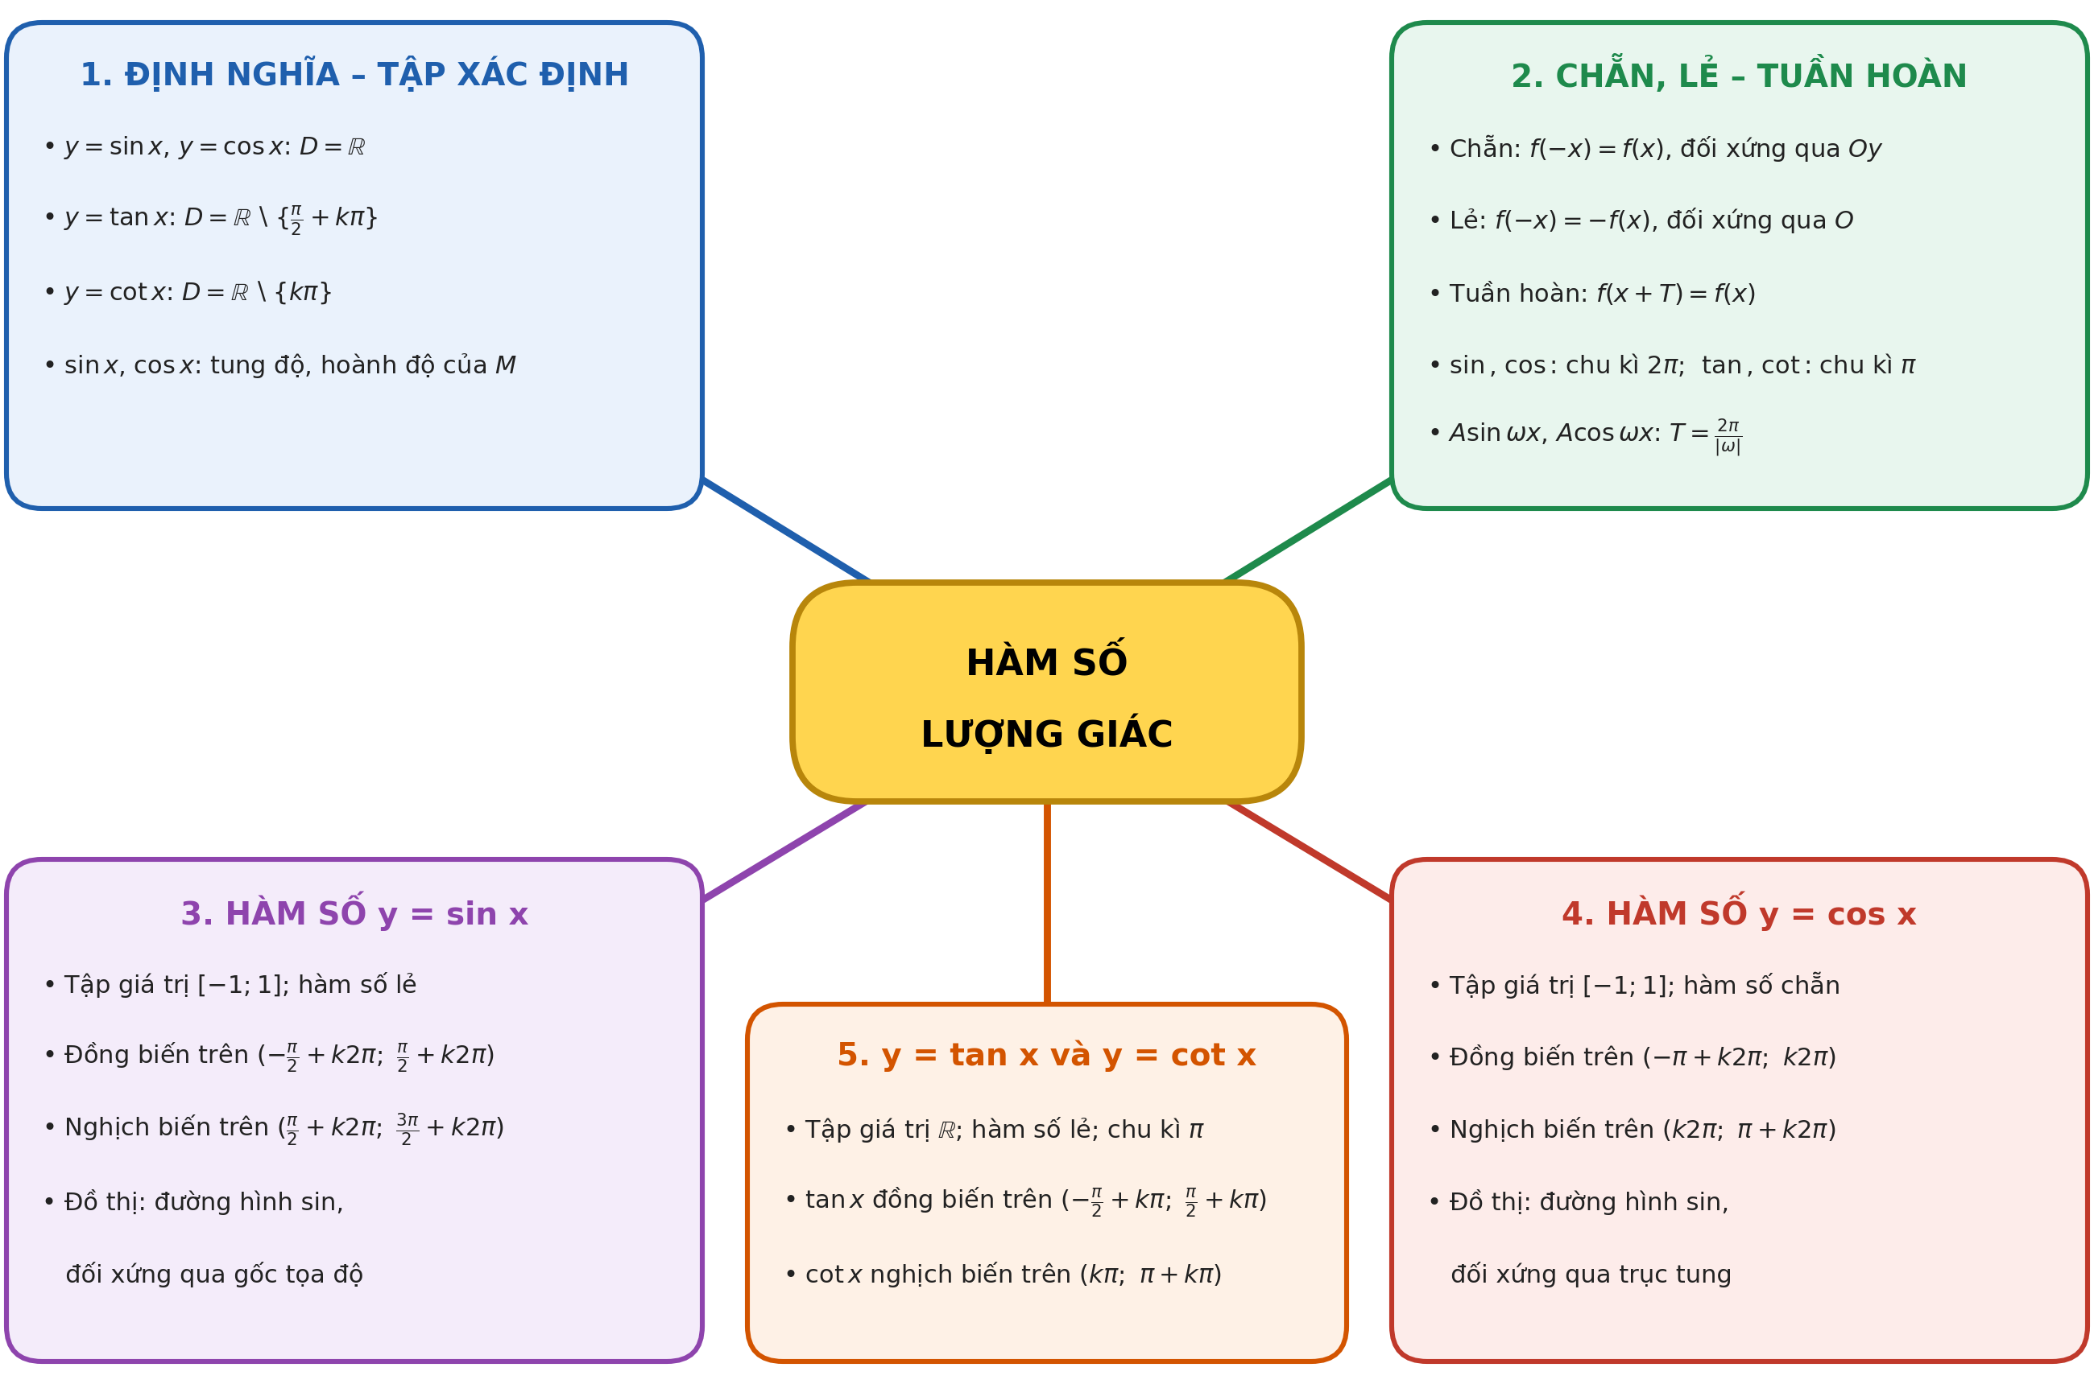
(2) Câu hỏi trắc nghiệm
 | BÀI TRẮC NGHIỆM CỦNG CỐ ONLINE – BÀI 3 (TOÁN 11)  Đường link: https://trangtu66.github.io/Taode_thi_online/cc_bai3_t11.html  HS quét mã QR bằng điện thoại (camera hoặc Zalo) hoặc mở đường link, nhập họ tên, lớp rồi làm 7 câu dưới đây (thứ tự câu và phương án được xáo trộn cho từng HS).  Nộp bài xong, hệ thống chấm điểm theo thang 10 và hiện lời giải chi tiết từng câu.  GV xem kết quả, xếp hạng của lớp trên trang quản lý (mục Khối 11).

Phần I. Câu trắc nghiệm nhiều phương án lựa chọn
Câu 1 (Nhận biết). Tập xác định của hàm số $y=\tan{x}$ là
A. $ℝ$ | B. $ℝ\backslash \{kπ|k∈ℤ\}$ | C. $ℝ\backslash \{\frac{π}{2}+kπ|k∈ℤ\}$ | D. $ℝ\backslash \{k2π|k∈ℤ\}$
Câu 2 (Nhận biết). Hàm số nào sau đây là hàm số chẵn?
A. $y=\sin{x}$ | B. $y=\cos{x}$ | C. $y=\tan{x}$ | D. $y=\cot{x}$
Câu 3 (Thông hiểu). Chu kì của hàm số $y=\cos{2x}$ là
A. $2π$ | B. $4π$ | C. $\frac{π}{2}$ | D. $π$
Câu 4 (Thông hiểu). Tập giá trị của hàm số $y=3\sin{x}−1$ là
A. $[−4;2]$ | B. $[−1;1]$ | C. $[−3;3]$ | D. $[−2;4]$
Câu 5 (Thông hiểu). Hàm số $y=\sin{x}$ đồng biến trên khoảng nào sau đây?
A. $(0;π)$ | B. $\left(\frac{π}{2};\frac{3π}{2}\right)$ | C. $\left(−\frac{π}{2};\frac{π}{2}\right)$ | D. $(−π;0)$
Câu 6 (Vận dụng). Trên đoạn $[0;2π]$, hàm số $y=\cos{x}$ nhận giá trị âm khi $x$ thuộc
A. $(0;π)$ | B. $\left(\frac{π}{2};\frac{3π}{2}\right)$ | C. $(π;2π)$ | D. $\left(0;\frac{π}{2}\right)∪\left(\frac{3π}{2};2π\right)$
Phần II. Câu trắc nghiệm đúng sai
Câu 7 (Vận dụng – thực tiễn). Nhiệt độ ngoài trời ở xã Vĩnh Thạnh trong một ngày được mô hình hoá bởi hàm số $T(t)=27+4\sin{\frac{π(t−9)}{12}}$ (°C), trong đó $t$ là thời gian tính bằng giờ kể từ 0 giờ $(0≤t≤24)$. Xét tính đúng, sai của các khẳng định sau:
a) Nhiệt độ cao nhất trong ngày là 31 °C.
b) Nhiệt độ cao nhất đạt được lúc 12 giờ trưa.
c) Lúc 9 giờ sáng, nhiệt độ ngoài trời là 27 °C.
d) Hàm số $T(t)$ tuần hoàn với chu kì 12 giờ.
Đáp án và lời giải chi tiết
(Đáp án ghi theo thứ tự gốc trong KHBD; khi chữa bài online, gọi theo nội dung phương án vì thứ tự đã được xáo trộn.)
Câu | 1 | 2 | 3 | 4 | 5 | 6 | 7
Đáp án | C | B | D | A | C | B | a) Đ  b) S  c) Đ  d) S
- Câu 1. $\tan{x}=\frac{\sin{x}}{\cos{x}}$ xác định khi $\cos{x}≠0⇔x≠\frac{π}{2}+kπ$. (Tập $ℝ\backslash \{kπ|k∈ℤ\}$ là tập xác định của $y=\cot{x}$.)
- Câu 2. $\cos\left(−x\right)=\cos{x}$ với mọi $x∈ℝ$ nên $y=\cos{x}$ là hàm số chẵn; ba hàm số $\sin{x}$, $\tan{x}$, $\cot{x}$ đều là hàm số lẻ.
- Câu 3. $T=\frac{2π}{|ω|}=\frac{2π}{2}=π$. (Phương án $4π$ do nhân $2π$ với 2.)
- Câu 4. $−1≤\sin{x}≤1⇒−4≤3\sin{x}−1≤2$. Tập giá trị là $[−4;2]$. (Phương án $[−3;3]$ do quên trừ 1.)
- Câu 5. $y=\sin{x}$ đồng biến trên mỗi khoảng $\left(−\frac{π}{2}+k2π;\frac{π}{2}+k2π\right)$; với $k=0$ là $\left(−\frac{π}{2};\frac{π}{2}\right)$. (Trên $\left(\frac{π}{2};\frac{3π}{2}\right)$ hàm số nghịch biến.)
- Câu 6. Trên $[0;2π]$, đồ thị $y=\cos{x}$ nằm dưới trục hoành khi $\frac{π}{2}<x<\frac{3π}{2}$. (Khoảng $(π;2π)$ là nơi $\sin{x}<0$ – nhầm sin với côsin.)
- Câu 7.
a) Đúng. $\sin{\frac{π(t−9)}{12}}≤1$ nên $T(t)≤31$; dấu bằng khi $\frac{π(t−9)}{12}=\frac{π}{2}⇔t=15$.
b) Sai. Nhiệt độ cao nhất lúc 15 giờ; lúc 12 giờ: $T(12)=27+4\sin{\frac{π}{4}}≈29,8$ °C.
c) Đúng. $T(9)=27+4\sin{0}=27$ (°C).
d) Sai. Chu kì là $\frac{2π}{\frac{π}{12}}=24$ (giờ).
(3) Chuẩn bị cho tiết học sau
Bài 4. Phương trình lượng giác cơ bản
IV. KIỂM TRA, ĐÁNH GIÁ
Hoạt động | Hình thức đánh giá | Công cụ | Tiêu chí (thông báo trước cho HS)
HĐ1 | Quan sát, hỏi – đáp | Câu hỏi gợi mở | Tham gia nêu dự đoán và lí do (không chấm đúng, sai)
HĐ2.1, 2.2 | Hỏi – đáp; nhận xét bài làm trên bảng | HĐ1–HĐ3 SGK, Ví dụ 1–3, Luyện tập 1–3 | Tìm đúng tập xác định; kiểm tra đủ hai điều kiện khi xét chẵn, lẻ; xác định đúng chu kì
HĐ2.3 – 2.5 | Đánh giá sản phẩm nhóm (Phiếu HT số 1); hỏi – đáp | HĐ4–HĐ7, Ví dụ 4–7, Luyện tập 4–7, Vận dụng 1 | Lập đúng bảng giá trị, vẽ đồ thị trơn, đúng hình dạng; đọc đúng tập giá trị, khoảng đồng biến, nghịch biến, dấu từ đồ thị
HĐ3 | Tự đối chiếu; đánh giá phiếu nhóm | Phiếu HT số 2, 3; bài tập SGK 1.14–1.18 | Mức Đạt: hoàn thành đúng Mức 1–2. Trạm AI: chỉ đúng bước sai, giải thích được nguyên nhân, sửa đúng; nhật ký AI ghi đủ câu lệnh và nhận xét
HĐ4 | Đánh giá sản phẩm (GV + nhóm đánh giá đồng đẳng) | Rubric sản phẩm vận dụng (thang 10) | Theo bảng tiêu chí dưới đây
Củng cố | Trắc nghiệm online (hoặc thẻ A, B, C, D) | 6 câu trắc nghiệm, 1 câu đúng sai | Mức Đạt: đúng từ 5/7 câu trở lên (câu đúng sai tính đúng khi đúng ít nhất 3/4 ý)

Tiêu chí đánh giá sản phẩm vận dụng (HĐ4)
Tiêu chí | Mức tốt | Mức đạt | Mức chưa đạt | Điểm
1. Thu thập dữ liệu | Số liệu đủ 24 giờ (hoặc ít nhất 8 thời điểm), ghi rõ nguồn chính thống hoặc ảnh minh chứng tự đo | Số liệu còn thiếu hoặc nguồn chưa rõ | Số liệu không hợp lí, không có nguồn | 2
2. Mô hình hoá | Hàm số dạng $a+b\sin{\frac{π(t−c)}{12}}$ khớp tốt với dữ liệu; giải thích được ý nghĩa $a$, $b$, $c$ | Có hàm số nhưng khớp chưa tốt hoặc chưa giải thích | Không lập được hàm số | 3
3. Phân tích tính chất | Chỉ đúng chu kì, giá trị lớn nhất, nhỏ nhất và thời điểm đạt được; nhận xét mức độ phù hợp của mô hình | Chỉ đúng một phần | Sai hoặc không phân tích | 3
4. Trình bày và sử dụng AI trung thực | Sản phẩm rõ ràng; Nhật ký AI đầy đủ, có kiểm chứng số liệu AI cung cấp | Sản phẩm đủ nội dung; Nhật ký AI sơ sài | Sao chép lời giải AI hoặc không có Nhật ký AI | 2

PHỤ LỤC: PHIẾU HỌC TẬP VÀ HỌC LIỆU
Phiếu học tập số 1 (HĐ2.2 – HĐ2.4) – Khám phá đồ thị hàm số lượng giác
A. Chu kì của hàm số $y=\sin\left(bx\right)$ (dùng Desmos)
Giá trị của $b$ | $1$ | $2$ | $\frac{1}{2}$
Khoảng lặp lại đo được trên đồ thị
Giá trị $\frac{2π}{|b|}$
Nhận xét: ………………………………………………………………………………
B. Đồ thị hàm số $y=\sin{x}$: Hoàn thành bảng giá trị ở HĐ4b, chấm các điểm lên hệ trục dưới đây (mỗi đơn vị trên trục hoành ứng với $\frac{π}{4}$) và nối thành đường cong trơn.

C. Đồ thị hàm số $y=\cos{x}$: Hoàn thành bảng giá trị ở HĐ5b và vẽ đồ thị trên cùng hệ trục ở phần B (dùng màu khác).
Nhận xét vị trí của hai đồ thị: ………………………………………………………
Phiếu học tập số 2 (HĐ3) – Bài tập phân hóa
Mức 1 – Nhận biết
Bài 1. Tìm tập xác định của các hàm số: a) $y=\frac{3}{\cos{x}}$; b) $y=\tan\left(x−\frac{π}{4}\right)$.
Bài 2. Tìm tập giá trị của các hàm số: a) $y=−2\cos{x}$; b) $y=\sin{x}+3$.
Mức 2 – Thông hiểu
Bài 3. Xét tính chẵn, lẻ của các hàm số: a) $y=x\cos{x}$; b) $y=\sin^{2}{x}+\cos{x}$.
Bài 4. Tìm chu kì của các hàm số: a) $y=\sin{3x}$; b) $y=\cos{\frac{x}{2}}$.
Bài 5. Dựa vào đồ thị hàm số $y=\sin{x}$, tìm các giá trị $x∈[0;2π]$ sao cho: a) $\sin{x}=1$; b) $\sin{x}<0$.
Mức 3 – Vận dụng
Bài 6. Tìm giá trị lớn nhất và giá trị nhỏ nhất của hàm số $y=3−2|\sin{x}|$.
Bài 7. Độ cao (so với mặt đất) của một cabin vòng quay được cho bởi $h(t)=20−18\cos{\frac{πt}{15}}$ (m), trong đó $t$ là thời gian (phút) kể từ khi cabin xuất phát. a) Tìm độ cao lớn nhất, nhỏ nhất của cabin. b) Vòng quay quay hết một vòng trong bao lâu? c) Sau bao lâu kể từ khi xuất phát, cabin lên đến vị trí cao nhất lần đầu tiên?
Bài 8. Xét tính tuần hoàn và tìm chu kì của hàm số $y=\sin^{2}{x}$.
Đáp án (dành cho GV):
- Bài 1: a) $\cos{x}≠0$: $D=ℝ\backslash \{\frac{π}{2}+kπ|k∈ℤ\}$. b) $x−\frac{π}{4}≠\frac{π}{2}+kπ⇔x≠\frac{3π}{4}+kπ$: $D=ℝ\backslash \{\frac{3π}{4}+kπ|k∈ℤ\}$.
- Bài 2: a) $[−2;2]$; b) $[2;4]$.
- Bài 3: a) $D=ℝ$, $f(−x)=(−x)\cos\left(−x\right)=−x\cos{x}=−f(x)$: hàm số lẻ. b) $D=ℝ$, $f(−x)=\sin^{2}\left(−x\right)+\cos\left(−x\right)=\sin^{2}{x}+\cos{x}=f(x)$: hàm số chẵn.
- Bài 4: a) $T=\frac{2π}{3}$; b) $T=\frac{2π}{\frac{1}{2}}=4π$.
- Bài 5: a) $x=\frac{π}{2}$; b) $x∈(π;2π)$.
- Bài 6: $0≤|\sin{x}|≤1⇒1≤y≤3$. Giá trị lớn nhất là 3 (khi $\sin{x}=0$), giá trị nhỏ nhất là 1 (khi $\sin{x}=±1$).
- Bài 7: a) $−1≤\cos{\frac{πt}{15}}≤1$ nên $2≤h(t)≤38$: cao nhất 38 m, thấp nhất 2 m. b) Chu kì $\frac{2π}{\frac{π}{15}}=30$ (phút). c) $h=38⇔\cos{\frac{πt}{15}}=−1$; lần đầu khi $\frac{πt}{15}=π⇔t=15$ (phút).
- Bài 8: $\sin^{2}{x}=\frac{1−\cos{2x}}{2}$ nên hàm số tuần hoàn với chu kì $\frac{2π}{2}=π$.
Phiếu học tập số 3 (HĐ3) – Trạm kiểm chứng AI
Lời giải dưới đây do một chatbot AI tạo ra. Nhóm hãy: (1) kiểm tra bằng một giá trị cụ thể hoặc đồ thị; (2) chỉ ra bước sai và giải thích; (3) viết lời giải đúng.
Lời giải AI số 1 (nhóm lẻ). Đề: Xét tính chẵn, lẻ của hàm số $f(x)=\sin{x}+\cos{x}$.
"Tập xác định $D=ℝ$. Ta có $f(−x)=\sin\left(−x\right)+\cos\left(−x\right)=−\sin{x}+\cos{x}≠f(x)$. Vì $f(−x)≠f(x)$ nên hàm số không chẵn, do đó $f(x)=\sin{x}+\cos{x}$ là hàm số lẻ."

Lời giải AI số 2 (nhóm chẵn). Đề: So sánh $\tan{\frac{π}{4}}$ và $\tan{\frac{3π}{4}}$ mà không tính giá trị.
"Hàm số $y=\tan{x}$ đồng biến trên mỗi khoảng $\left(−\frac{π}{2}+kπ;\frac{π}{2}+kπ\right)$ nên đồng biến trên tập xác định. Vì $\frac{π}{4}<\frac{3π}{4}$ nên $\tan{\frac{π}{4}}<\tan{\frac{3π}{4}}$."

Đáp án (dành cho GV):
- Lời giải số 1: sai vì "không chẵn" chưa suy ra được "lẻ"; cần kiểm tra $f(−x)=−f(x)$. Phản ví dụ: $f\left(\frac{π}{4}\right)=\sqrt{2}$, $f\left(−\frac{π}{4}\right)=0$, vừa khác $f\left(\frac{π}{4}\right)$ vừa khác $−f\left(\frac{π}{4}\right)$. Kết luận đúng: hàm số không chẵn, không lẻ.
- Lời giải số 2: sai vì $y=\tan{x}$ chỉ đồng biến trên từng khoảng, không đồng biến trên cả tập xác định; $\frac{π}{4}$ và $\frac{3π}{4}$ không cùng thuộc một khoảng như vậy (ở giữa có $\frac{π}{2}$). Thực tế $\tan{\frac{π}{4}}=1>−1=\tan{\frac{3π}{4}}$.
Mẫu Nhật ký sử dụng AI (HĐ3, HĐ4)
Lần | Câu lệnh em/nhóm đã nhập | AI trả lời (tóm tắt) | Em/nhóm kiểm chứng thế nào? Đúng/sai? | Em/nhóm đã dùng gợi ý vào đâu
1
2

TỔ PHÓ CHUYÊN MÔN  Hứa Văn Mỹ Vương | Người soạn  Trương Tử Trang

KIỂM TRA CỦA LÃNH ĐẠO
PHÓ HIỆU TRƯỞNG

Bùi Xuân Thanh

